|  |  |  |  |  |
| --- | --- | --- | --- | --- |
| **Généralités** | Ordre N° | | Auteur | |
| Commune | Propriétaire | | Date | |
| Nom local | Peuplement N° | | Station | |
| **Fonctions, particularités**  Protection de la nature  Promotion de la biodiversité  Aspect paysager  Délassement  Rideau abri (brise-vent)  Valeurs naturelles particulières  Lesquelles ? | Surface ha | | Dernière intervention | |
| Age | | Prochaine intervention | |
| **Type d’objet**  Lisière  Haie  Bosquet  Boisement riverain | | **Origine**  Rajeunissement naturel  Plantation (quoi ?) | |
| Première intervention  xème intervention | |
| **Desserte fine** planifiée et visible sur le terrain ? | | **Zone de protection des eaux ?** (Plan annexé) | | |
| **Objectif sylvicole**  **Strate arborescente** (Essences, %) :  **Strate buissonnante** (Essences, %) : | | | | Proportions  Feuillus (%) :  Appropriés (%) : |
| **Intervention au profit des espèces cibles suivantes** Strate arborescente :  (Essences, nombre pour la surface) Strate buissonnante : | | | | |
| **Encore aucune intervention** Strate arborescente :  **pour les espèces cibles suivantes** Strate buissonnante : | | | | |
| **Mesures d'amélioration de l'habitat et objectifs de mise en œuvre (Obj)**  Etagement ( parallèle ou  perpendiculaire à l’axe principal)  Echancrures (poches)  Dimension : Obj :  Ourlet herbeux Obj :  Petites structures  Type : Obj :  Type : Obj :  Bois mort  sur pied  couché  Essence, quantité, diamètre Obj : | | | **Mesures complémentaires**  Contenir plante problématique  Espèces :  Plantation  Espèces :  Taille de formation, élagage  Espèces :  Nichoirs, aides à la nidification  Gabarit d’espace libre | |
| **Exécution**  Recépage  Recépage (sélectif)  Hauteur de travail  Anneler | |
| **Remarques** | | | **Investissement prévu**  Heures ou francs pour la surface | |
| **Exécution, date :** | **Contremaître**  **Forestier-bûcheron** | |

*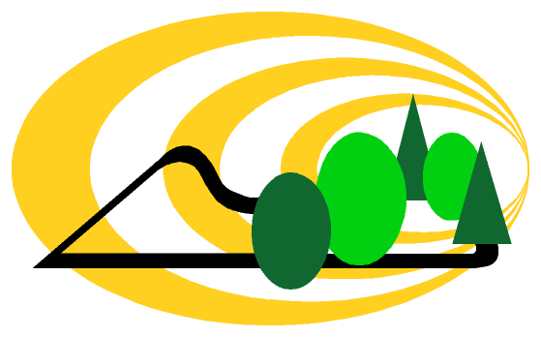********Au verso : plan de la surface à traiter et  
 organisation en cas d’accident*